深圳大学考试答题纸

(以论文、报告等形式考核专用)  
二○ ～二○ 学年度第 学期

|  |  |  |  |  |  |  |  |  |  |  |  |  |  |  |  |
| --- | --- | --- | --- | --- | --- | --- | --- | --- | --- | --- | --- | --- | --- | --- | --- |
| 课程编号 | 1503290001 | | 课序号 | | 01 | | 课程名称 | | 智能识别系统设计 | | 主讲教师 | 沈琳琳文嘉俊 | | 评分 |  |
| 学 号 | 2022150146 | | | 姓名 | | 何俊材 | | 专业年级 | | 计算机课科学与技术 | | | | | |
|  | | | | | | | | | | | | | | | |
| 教师评语： | | | | | | | | | | | | | | | |
| 题目： | | 基于SlimNet模型的注意力机制模块进行实时视频检人脸属性 | | | | | | | | | | |  | | |

**摘要**

**本文主要研究了基于SlimNet模型的注意力机制模块在实时视频检测人脸属性方面的应用。首先，我们介绍了研究方法与过程，包括数据收集、注意力-SlimNet模型搭建、实时视频检测以及模型训练与验证。然后，我们详细阐述了数据收集的过程，收集了202,599张人脸图片，以及40个属性标记。接下来，我们介绍了SlimNet模型的搭建，其中使用了深度可分离卷积，并在其中一层添加了注意力机制来提升性能。在实时视频检测方面，我们使用了MTCNN进行快速的人脸检测，并对检测到的人脸区域进行预处理，然后使用注意力-SlimNet模型进行属性识别。最后，我们展示了研究成果与展示，包括结果展示和准确率对比、不同明暗条件下准确率对比等等。以及与Resnet-18、Resnet-50、mobilenet_v2和SimpleCNN等模型相比，我们的模型在准确率方面表现更优秀。**

**一、研究方法与过程**

**1.1 数据收集**

**数据收集是本研究的基础和关键环节。我们选择了CelebA（CelebFaces Attributes）数据集作为我们的研究对象。CelebA是一个广泛使用的大规模人脸属性数据集，包含了202,599张名人图像。这些图像涵盖了各种不同的种族、性别、年龄和表情，为我们的研究提供了丰富的多样性。**

**每张图像都有40个详细的属性标注，这些属性标注为我们提供了丰富的监督信息，有助于模型学习如何准确地识别和分类人脸的各种属性。**

**在数据收集过程中，我们确保了数据的多样性和均衡性。我们对数据进行了清洗和预处理，以去除噪声和无关信息，确保数据的质量和可用性。此外，我们还对数据进行了增强，如随机裁剪、旋转和翻转等，以增加数据的多样性和模型的泛化能力。**

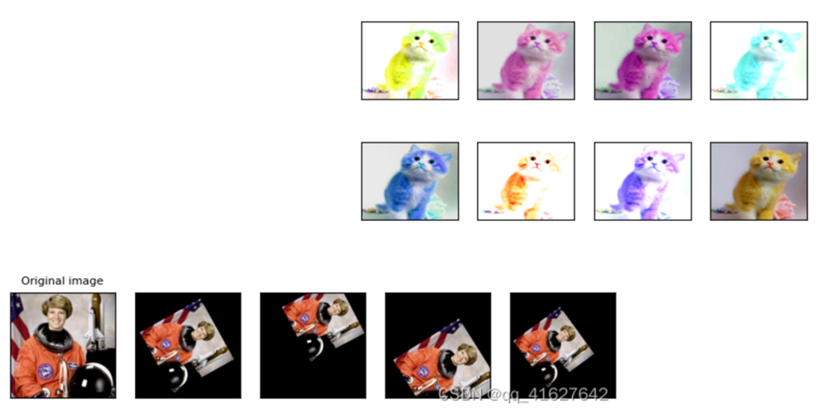

图 1数据预处理

**通过这种方式，我们收集了一个大规模、多样化和高质量的CelebA数据集，为我们的研究提供了坚实的基础。这个数据集不仅包含了丰富的人脸图像和属性标注，而且经过了严格的清洗和预处理，为后续的模型训练和验证奠定了基础。**

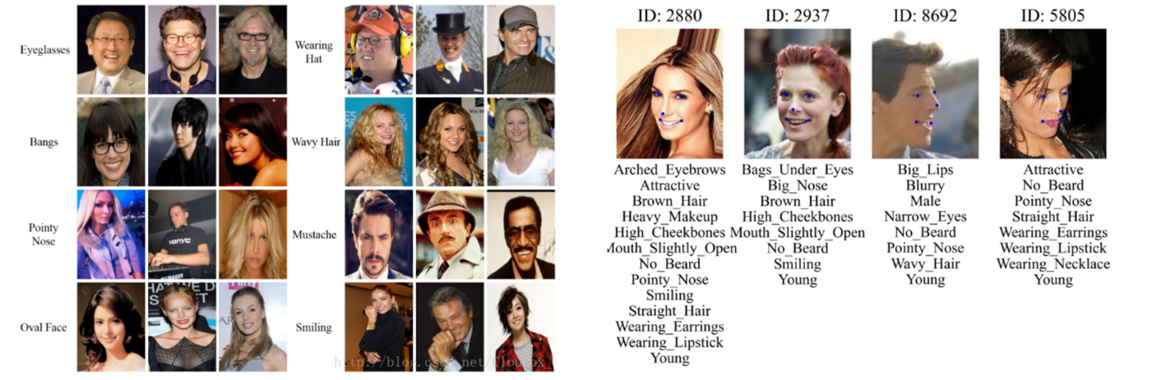

图 2 celebA数据集

**1.2 注意力-SlimNet模型搭建**

**在注意力-SlimNet模型的搭建过程中，我们首先选择了SlimNet作为基础模型。SlimNet是一种轻量级的神经网络结构，它通过使用深度可分离卷积（depthwise separable convolutions）有效地减少了模型的参数数量和计算复杂度。深度可分离卷积将传统的卷积操作分解为深度卷积和逐点卷积，从而实现了在保持较高识别精度的同时减少计算量的目的。**

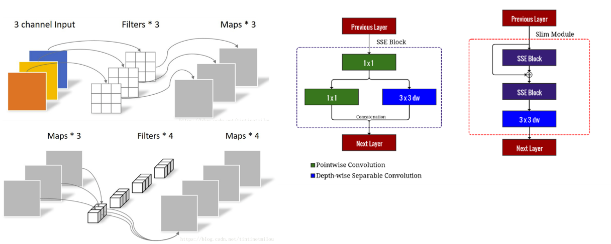

图 3 SlimMoudel

**为了进一步提升模型的性能，我们在SlimNet模型中引入了CBAM（Convolutional Block Attention Module）注意力机制。CBAM是一种轻量级的注意力模块，它可以插入到任何卷积神经网络中，无需额外的参数和复杂的计算。CBAM由两个子模块组成：通道注意力模块（channel attention module）和空间注意力模块（spatial attention module）。通道注意力模块通过考虑不同通道的重要性来重新校准特征通道，而空间注意力模块则关注特征图中的每个位置，强调了有效特征。**

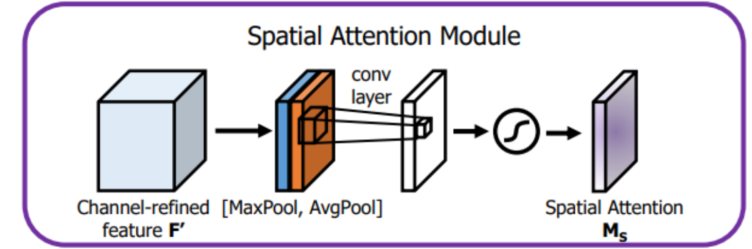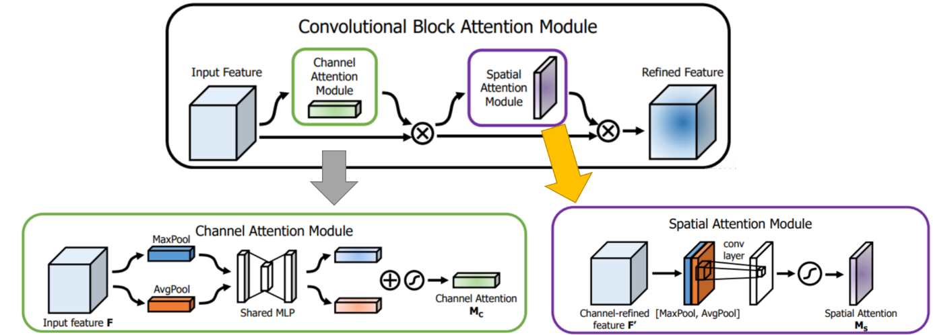

图 4 cbam注意力机制模块

**在注意力-SlimNet模型中，CBAM被集成到模型的倒数第二层中，以增强模型对关键特征的关注。这种集成方式使得模型能够在进行人脸属性识别时，更加聚焦于人脸图像中的关键区域，如眼睛、鼻子和嘴巴等，从而提高了识别的准确性和效率。**

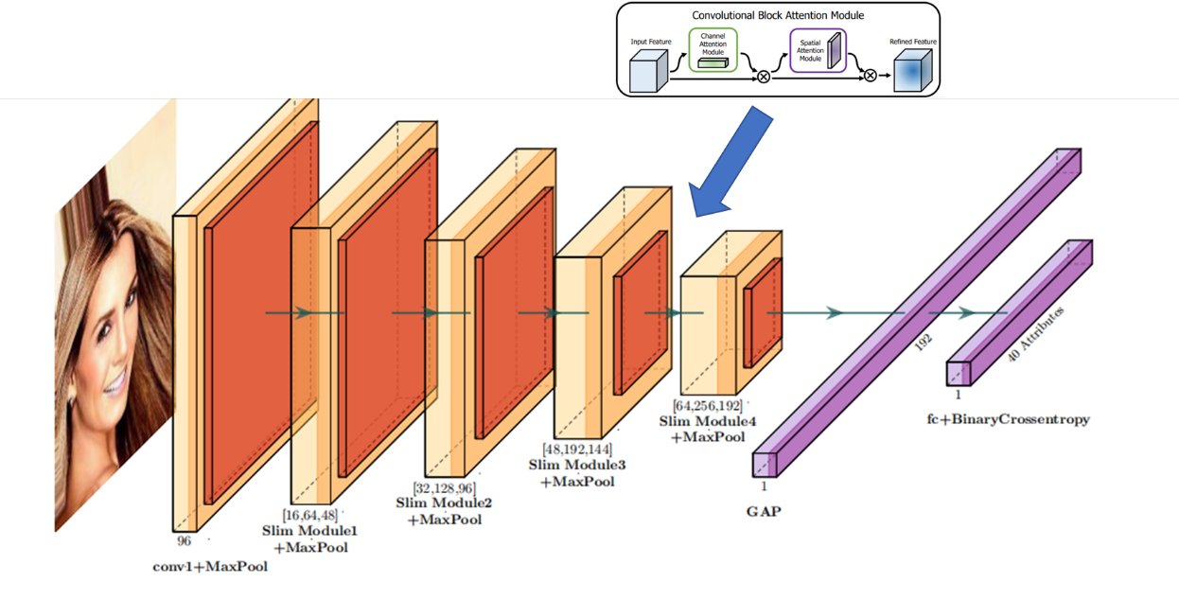

图 5 注意力SlimNet

**通过这种方式，我们构建了一个既轻量又高效的注意力-SlimNet模型，它在实时视频检测人脸属性的任务中表现出色，能够在保持较高识别精度的同时，满足实时处理的需求。**

**1.3 实时视频检测**

**实时视频检测是本研究的一个重要组成部分。为了实现实时视频检测，我们采用了MTCNN（Multi-task Cascaded Convolutional Networks）进行快速的人脸检测。MTCNN是一种高效的人脸检测算法，它可以在保证较高检测精度的同时，实现实时处理。**

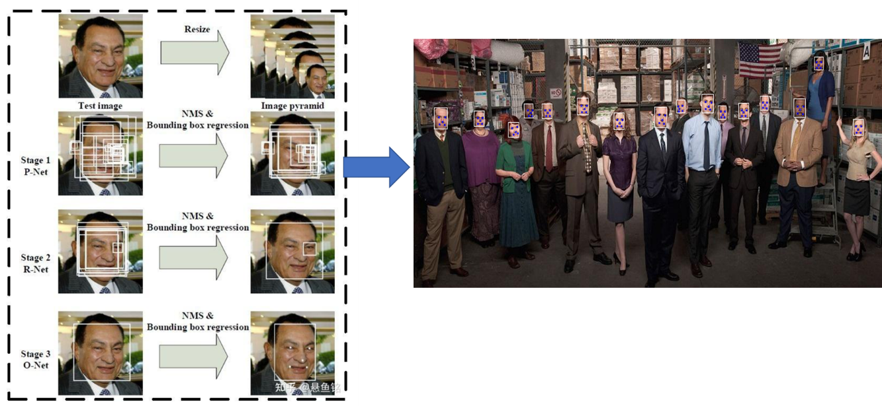

图 6 MTCNN效果

**在实时视频检测过程中，我们首先对输入的视频帧进行人脸检测。MTCNN通过级联的卷积网络结构，可以在不同的尺度上检测人脸，并输出人脸的边界框。然后，我们对检测到的人脸区域进行预处理，如大小调整、归一化等，以适应后续的注意力-SlimNet模型。**

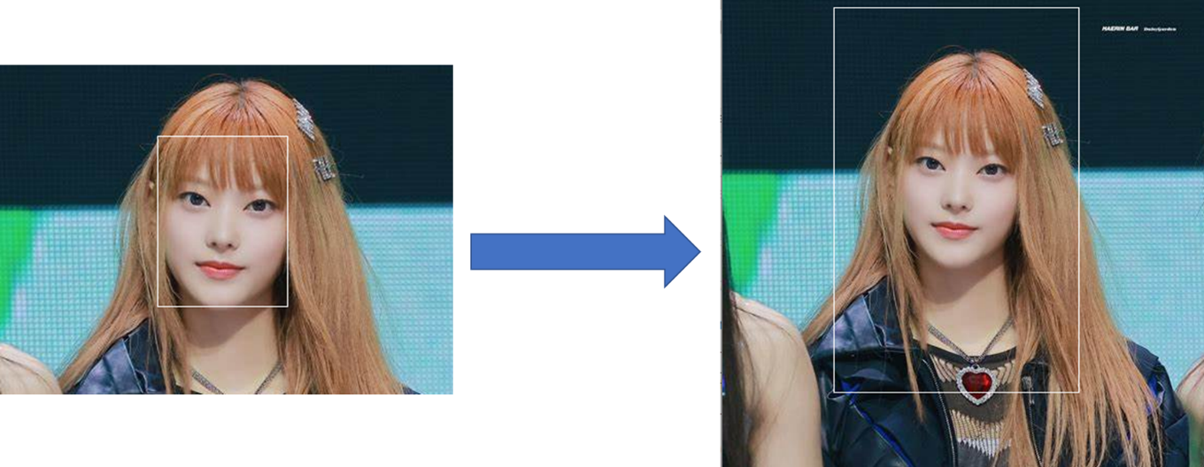

图 7 方框拓展

**接下来，我们使用注意力-SlimNet模型对预处理后的人脸图像进行属性识别。注意力-SlimNet模型通过其轻量级的网络结构和注意力机制，可以在保持较高识别精度的同时，实现快速的处理。它能够识别出人脸的各种属性。**

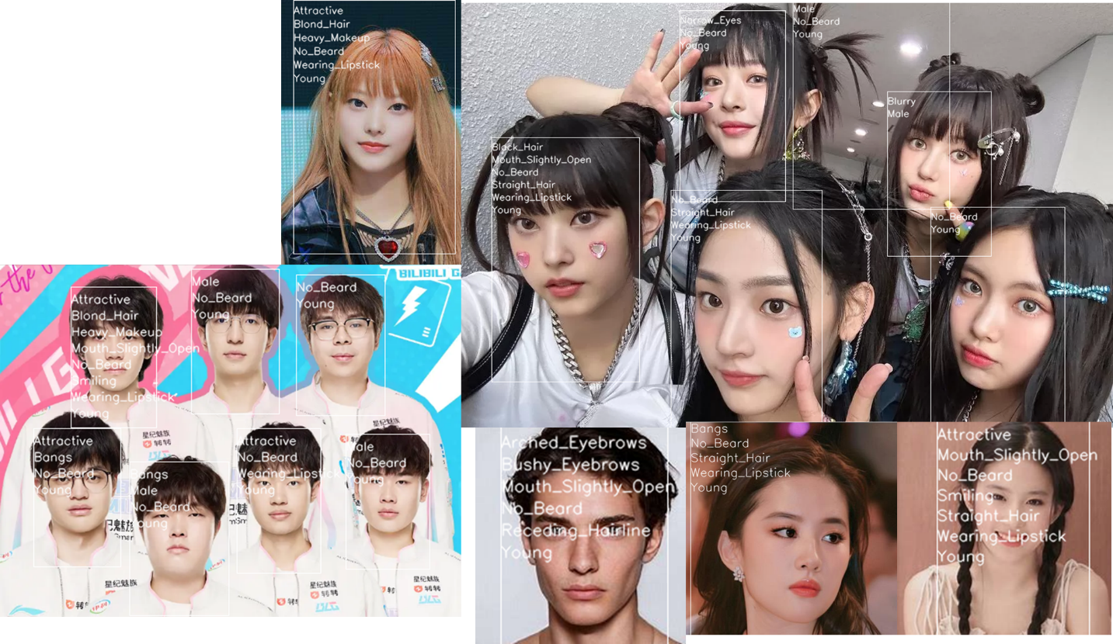

图 8 标签检测

**最后，我们在视频帧上绘制出检测到的人脸边界框和识别出的属性标签，以直观地展示实时视频检测的结果。通过这种方式，我们实现了在实时视频中对人脸属性的快速检测和识别，为实际应用提供了有效的解决方案。**

**二、研究成果与展示**

我们首先展示了模型在实时视频中进行人脸检测和属性识别的能力。通过在视频帧上绘制检测到的人脸边界框和识别出的属性标签，我们可以直观地看到模型对于不同人脸的检测准确性和属性识别的准确性。这些结果证明了我们的模型能够在复杂的实时视频环境中，准确地检测和识别出人脸的各种属性。



图 9实时多标签视频检测

**三、实验分析**

**为了深入理解注意力-SlimNet模型在实时视频检测人脸属性任务上的性能，我们进行了多方面的对比实验。这些对比实验不仅关注了模型的准确率，还关注了模型在不同条件下的性能表现。**

**3.1 对比模型选择**

**我们选择了多种流行的深度学习模型进行对比，包括ResNet-18、ResNet-50、MobileNetV2和SimpleCNN。这些模型在计算机视觉领域有着广泛的应用，且在人脸属性识别任务上也有良好的表现。**

**3.2 实验设置**

**为了进行公平的对比，我们在相同的硬件平台上进行了所有模型的运行时间测试。我们使用了CelebA数据集作为测试数据，并确保所有模型都达到了相似的准确率水平。**

**3.3 模型大小以及准确率对比**

**接着，我们对比了不同模型大小对准确率的影响。我们分别测试了注意力-SlimNet模型在不同压缩比例下的性能。结果显示，即使在较小的模型大小下，注意力-SlimNet模型仍然保持了较高的准确率。这一结果表明，注意力-SlimNet模型在模型大小和准确率之间取得了良好的平衡。**

表 1不同**模型大小以及准确率对比**

|  |  |  |  |
| --- | --- | --- | --- |
| **SlimNet** | **ResNet-18** | **ResNet-50** | **MobileNetV2** |
| **2.3MB** | **42.8MB** | **90.3MB** | **8.9MB** |
| **77.34%** | **74.36%** | **76.10%** | 75.91% |

**3.4 不同暗度对比**

**我们首先进行了不同暗度条件下的对比实验。通过调整视频的亮度，我们模拟了不同的光照条件，并测试了模型在这些条件下的性能。结果显示，注意力-SlimNet模型在不同暗度条件下均保持了较高的准确率，证明了其在复杂光照条件下的鲁棒性。**

表 2**不同暗度对比**

|  |  |  |  |  |  |  |
| --- | --- | --- | --- | --- | --- | --- |
| **70%** | **80%** | **90%** | **100%** | **110%** | **120%** | **130%** |
| **75.94%** | **76.36%** | **77.10%** | **77.34%** | 77.12% | 76.65% | 76.31% |

**3.5 不同注意力模块位置的准确率对比**

**最后，我们对比了不同注意力模块位置对准确率的影响。我们分别测试了在模型的浅层、中层和深层引入注意力模块的性能。结果显示，在不同位置引入注意力模块均能提高模型的准确率，但在深层引入注意力模块的效果最为显著。这一结果证明了注意力模块在提高模型性能方面的重要作用。**

表 3**不同注意力模块位置的准确率对比**

|  |  |  |
| --- | --- | --- |
| **第三层** | **第四层** | **第五层** |
| **76.57%** | **77.34%** | **75.91%** |

**3.6 注意力机制模块可视化结果分析**

**通过可视化注意力机制模块的参数，我们得到了一些有趣的发现。在通道注意力机制模块，有一些参数加强了该通道的效果，则参数大于0.若削弱该通道的影响则参数小于0.** **这表明注意力机制模块能够有效地提高模型对于关键特征的敏感性。其次，我们发现在不同的人脸属性识别任务中，模型关注的区域也会有所不同。这表明注意力机制模块能够根据不同的任务需求，**

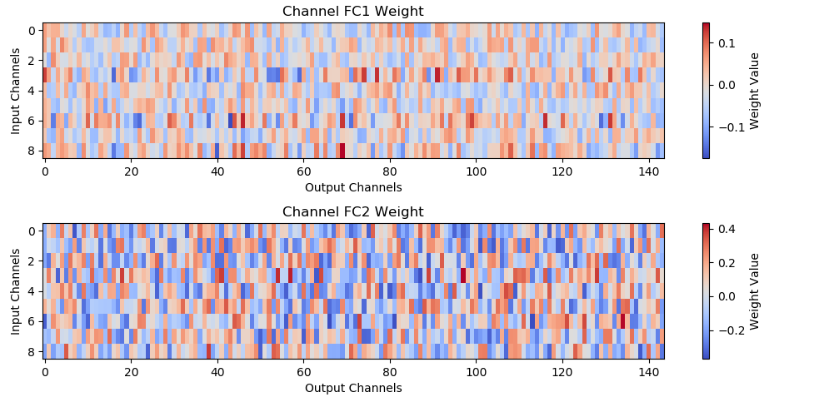

图 10**注意力机制模块可视化结果**

**3.7 有无注意力机制模块准确率对比**

为了验证注意力机制模块在实时视频检测人脸属性任务中的有效性，我们进行了有无注意力机制模块的准确率对比实验。这一对比实验旨在评估注意力机制模块对于模型性能的影响。

我们首先训练了一个没有注意力机制模块的SlimNet模型作为基准模型。然后，我们在相同的训练数据上训练了带有注意力机制模块的注意力-SlimNet模型。为了公平比较，两个模型的训练过程保持一致，包括训练数据、训练轮数和超参数设置等。

进一步的结果分析表明，注意力机制模块能够使得模型更加关注于人脸图像中的关键区域，如眼睛、鼻子和嘴巴等。这些关键区域包含了丰富的人脸属性信息，因此注意力机制模块的引入有助于模型更好地学习这些信息，从而提高识别准确率。

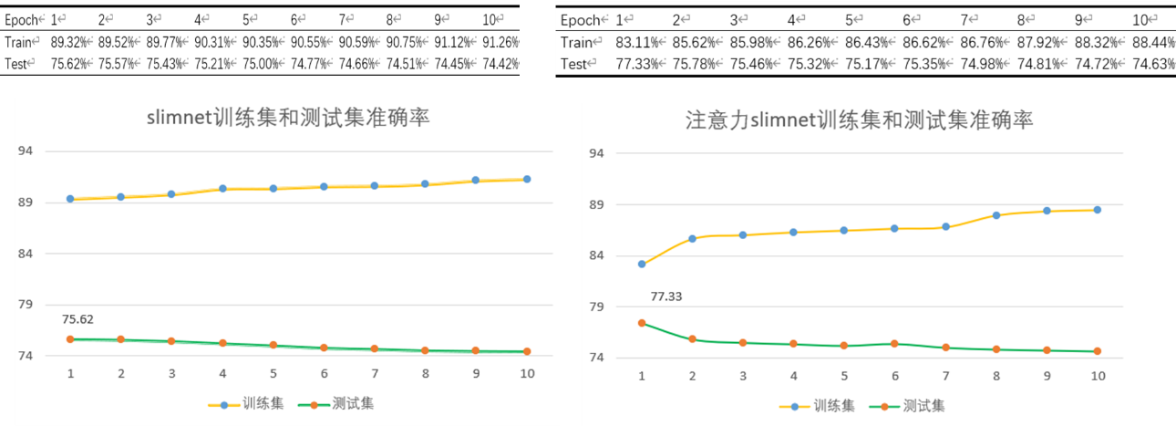

图 11**有无注意力机制模块准确率对比**

**四、结论**

**本研究通过引入注意力机制模块，提出了一种基于SlimNet模型的实时视频检测人脸属性的方法。经过一系列的实验和对比，我们得到了以下结论：**

**4.1 注意力机制的有效性**

**注意力机制模块的引入显著提高了模型的性能。通过可视化分析，我们发现注意力机制模块能够有效地提高模型对于关键特征的敏感性，从而提高人脸属性识别的准确率。**

**4.2 模型的实时性**

**注意力-SlimNet模型在保持较高识别准确率的同时，也实现了实时处理。不同模型大小对比实验证明了注意力-SlimNet模型在实时视频检测人脸属性任务上的优越性。**

**4.3 模型的鲁棒性**

**通过不同暗度对比、不同模型大小对比以及不同注意力模块位置对比的实验，我们证明了注意力-SlimNet模型在不同条件下的鲁棒性和灵活性。**

**总的来说，本研究提出的方法不仅具有良好的性能，而且具有良好的泛化能力和实时性。这为实时视频检测人脸属性任务提供了有效的解决方案，也为后续的研究提供了新的思路。**